C++数据结构与算法，HuffmanTree
=====================================================================
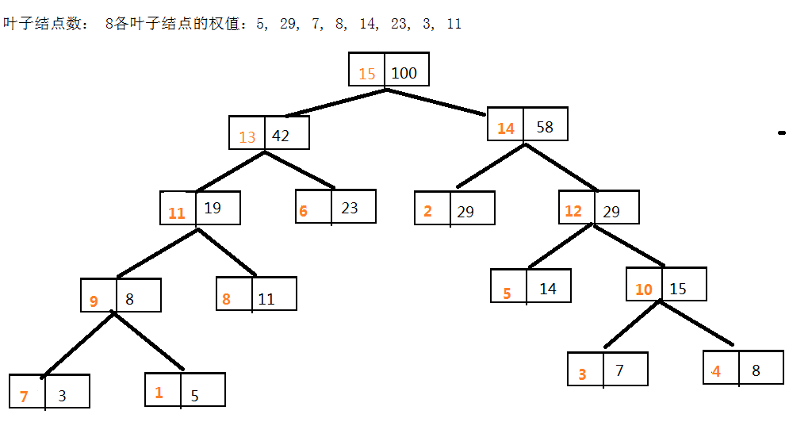

遍历依次选择最小的两个构成父节点，直到构建完毕

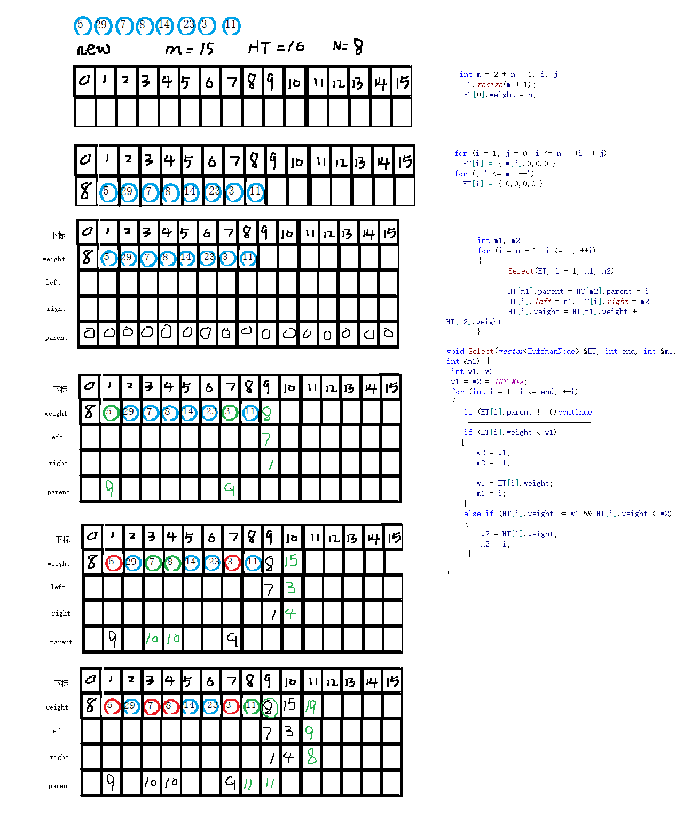
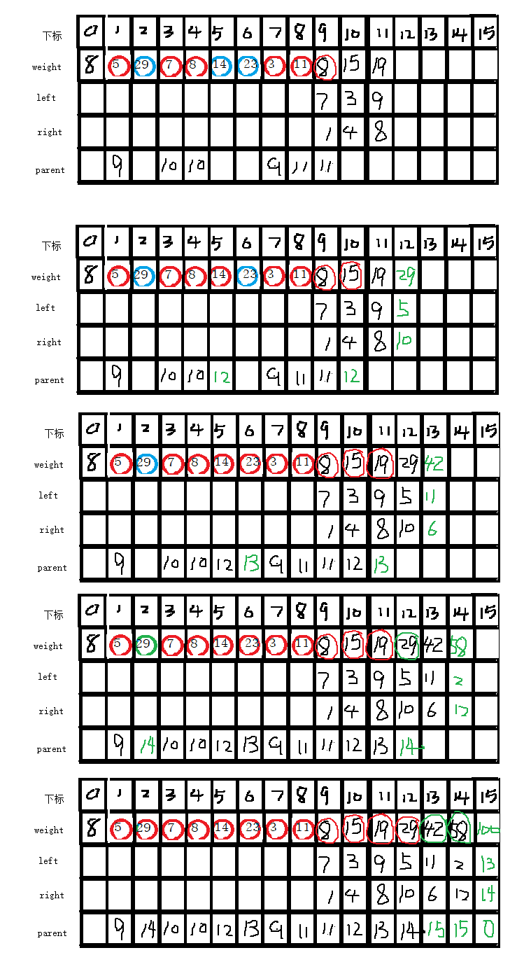

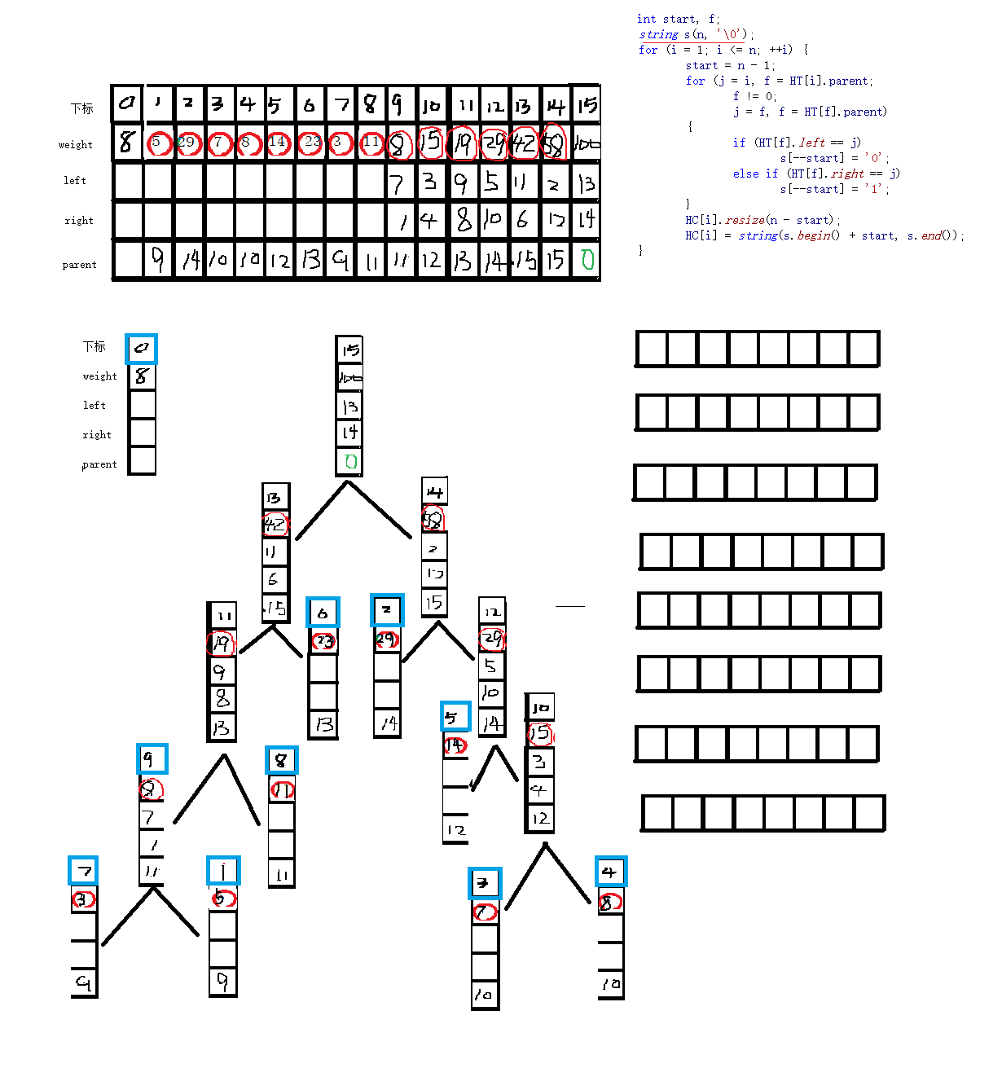

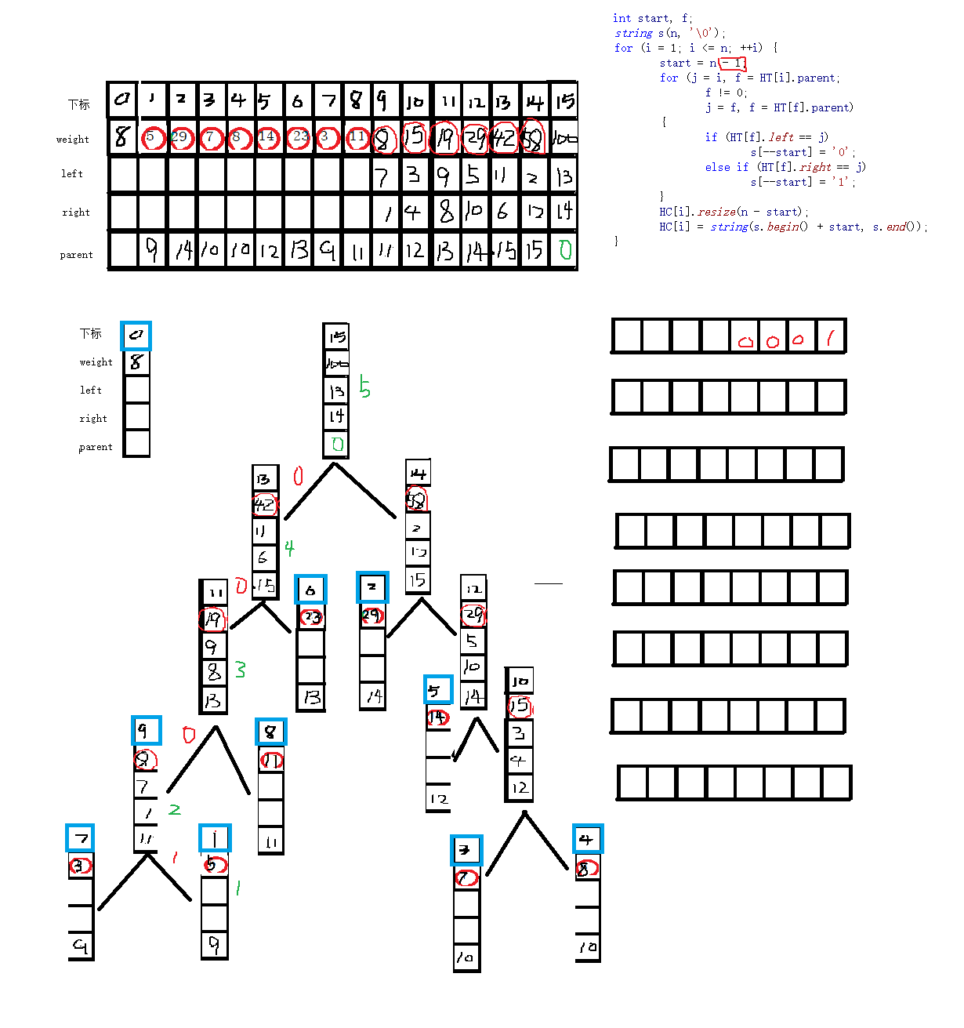

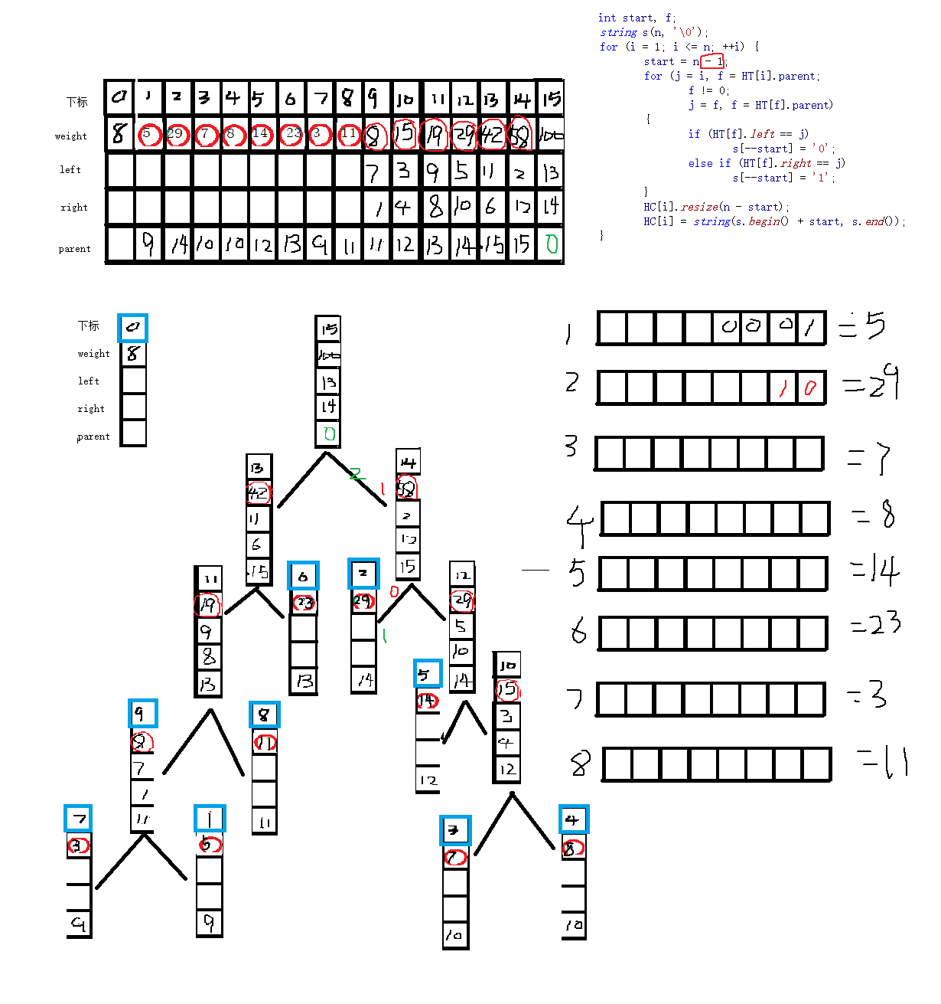

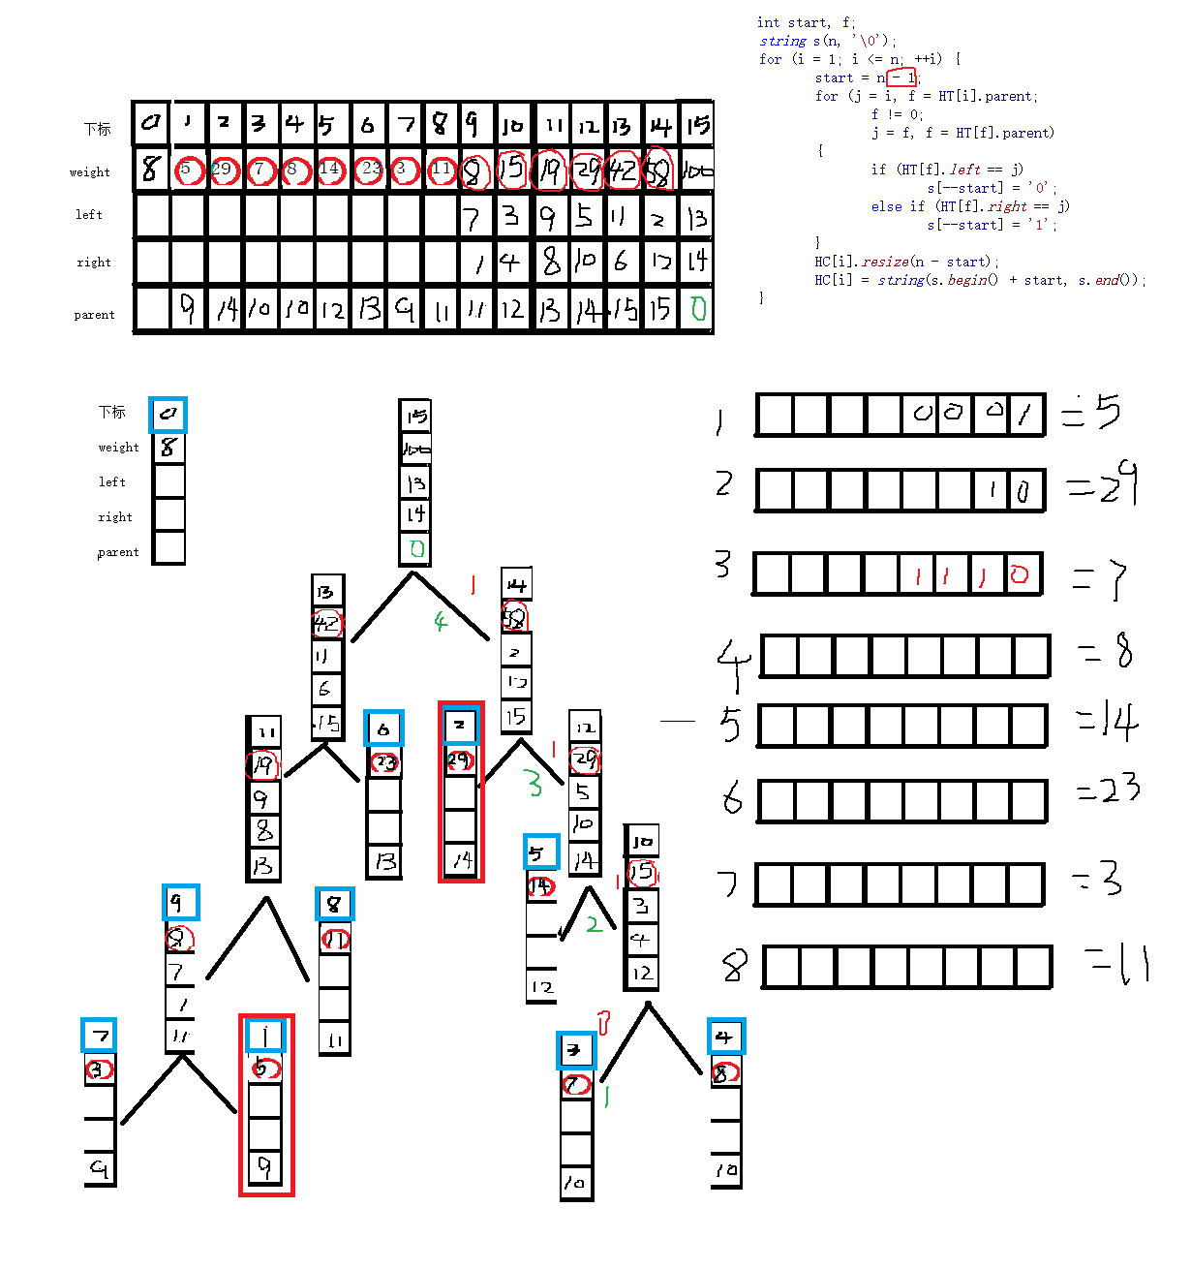
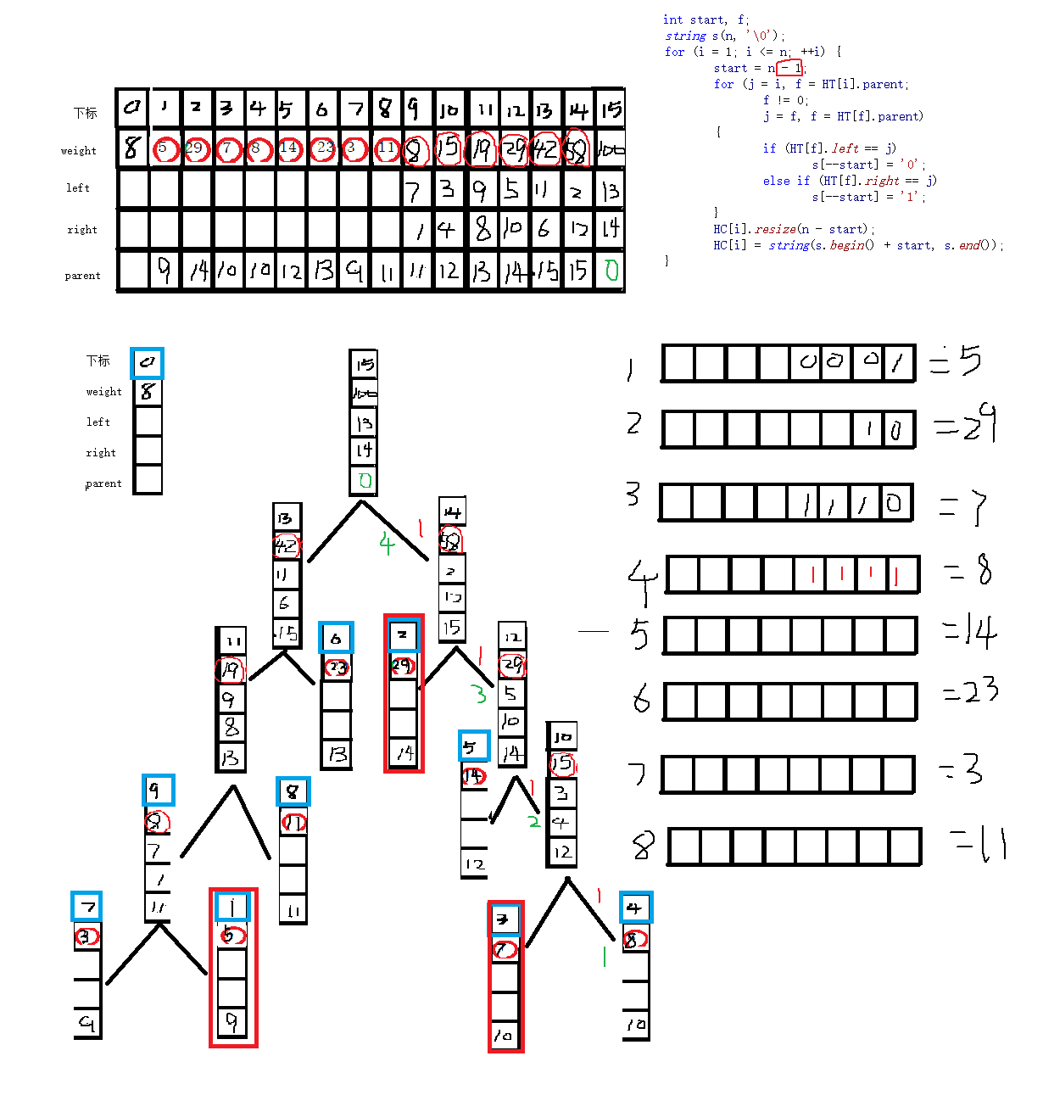

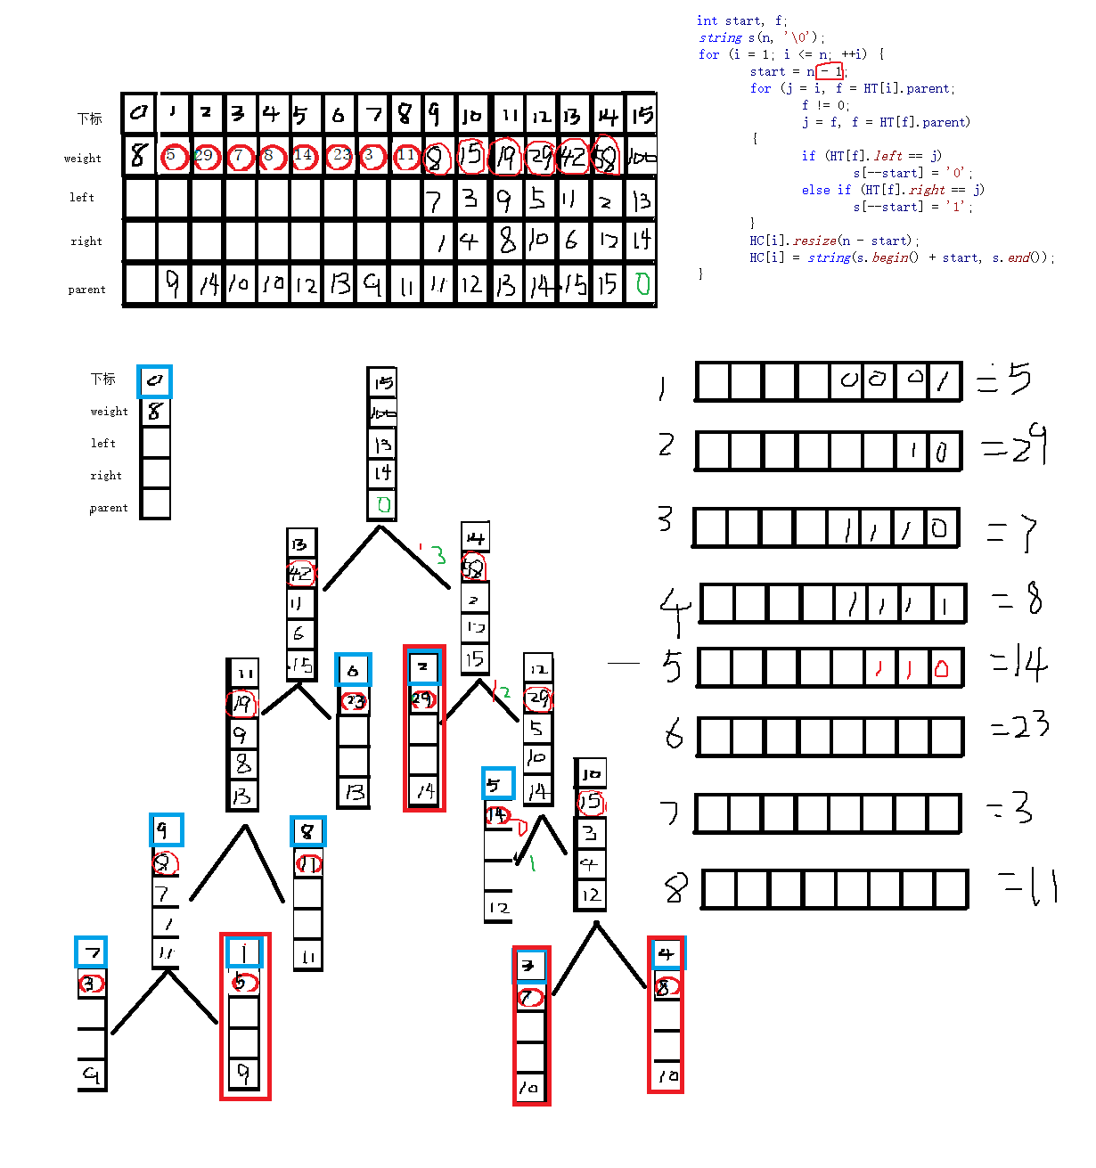
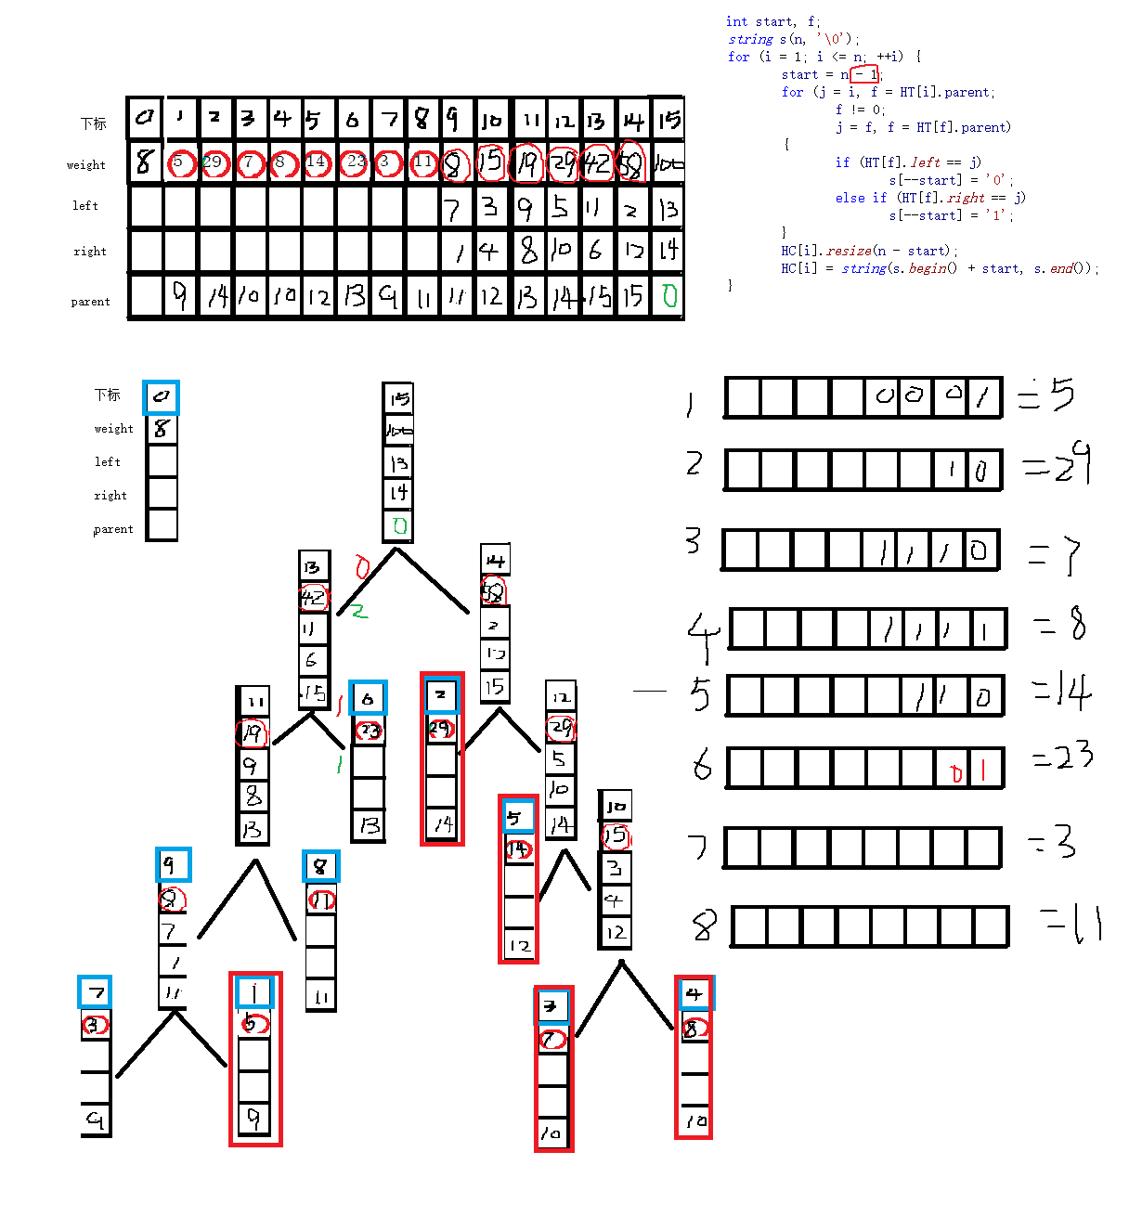

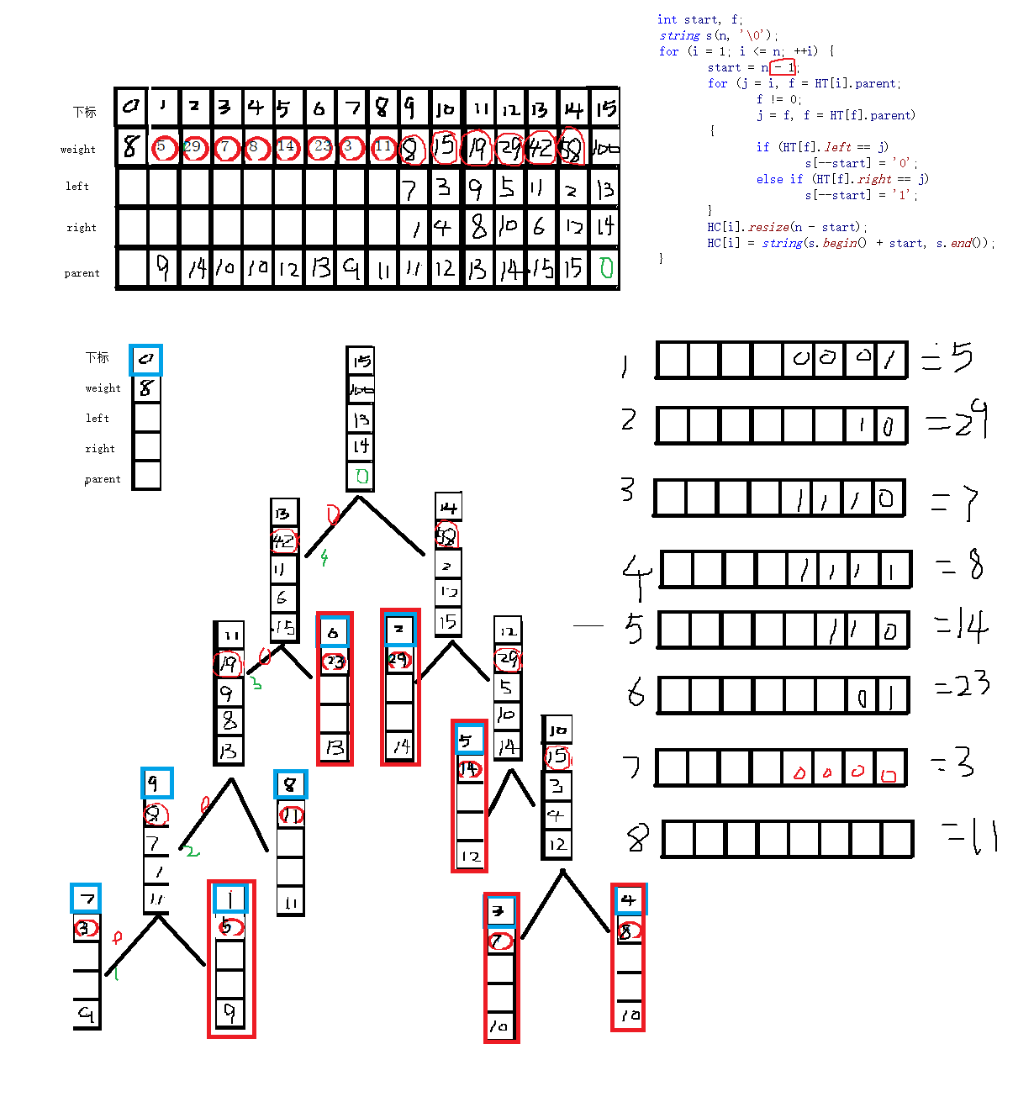
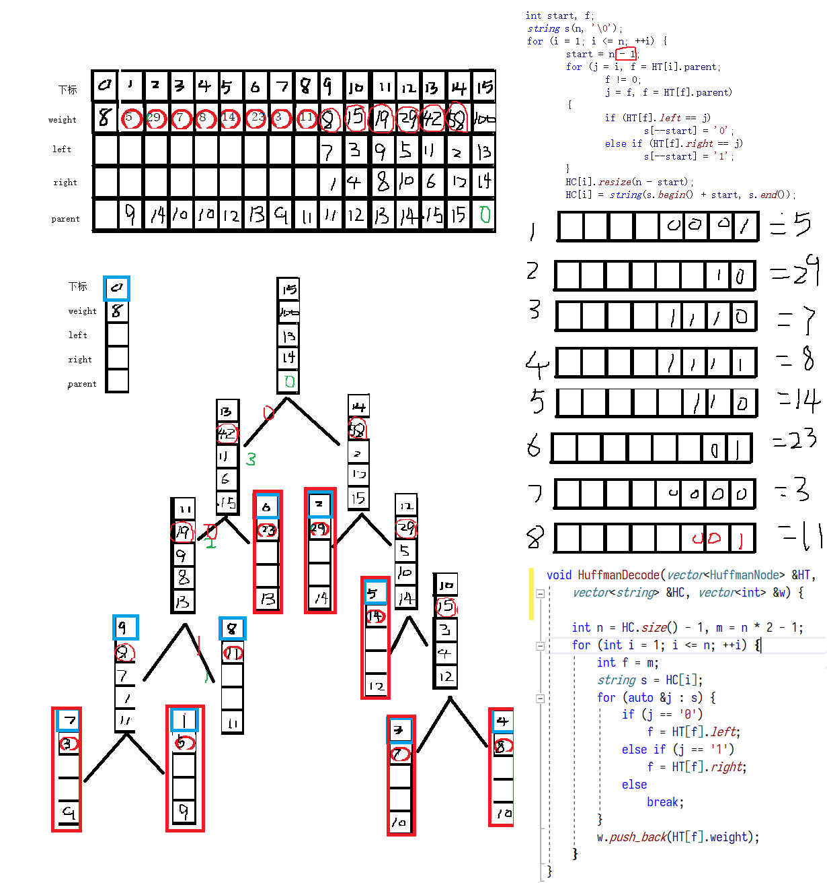

//哈夫曼树简写,by桔皮沙拉
#include<iostream>
#include<sstream>
#include<string>
#include<vector>

#if defined(_WIN32)||defined(_WIN64)
#pragma warning(disable:4996)
#endif

using namespace std;
//#define HuffmanCode

struct HuffmanNode {
int weight, parent, left, right;
friend ostream &operator<<(ostream& os, const HuffmanNode& r) {
char ch[100];
sprintf(ch, "%3d %3d %3d %3d", r.weight, r.parent, r.left, r.right);
return os << ch;
}
};
void Select(vector<HuffmanNode> &HT, int end, int &m1, int &m2) {
int w1, w2;
w1 = w2 = INT_MAX;
for (int i = 1; i <= end; ++i)
{
if (HT[i].parent != 0)continue;

if (HT[i].weight < w1)
{
w2 = w1;
m2 = m1;

w1 = HT[i].weight;
m1 = i;
}
else if (HT[i].weight >= w1 && HT[i].weight < w2) {
w2 = HT[i].weight;
m2 = i;
}
}
}
void HuffmanCoding(vector<HuffmanNode> &HT, vector<string> &HC, vector<int> &w, int n) {
if (n <= 1)return;

int m = 2 * n - 1, i, j;
HT.resize(m + 1);
HT[0].weight = n;

for (i = 1, j = 0; i <= n; ++i, ++j)
HT[i] = { w[j],0,0,0 };
for (; i <= m; ++i)
HT[i] = { 0,0,0,0 };

int m1, m2;
for (i = n + 1; i <= m; ++i)
{
Select(HT, i - 1, m1, m2);

HT[m1].parent = HT[m2].parent = i;
HT[i].left = m1, HT[i].right = m2;
HT[i].weight = HT[m1].weight + HT[m2].weight;
}
HC.resize(n + 1);
#ifndef HuffmanCode
int start, f;
string s(n, '\0');
for (i = 1; i <= n; ++i) {
start = n - 1;
for (j = i, f = HT[i].parent;
f != 0;
j = f, f = HT[f].parent)
{
if (HT[f].left == j)
s[--start] = '0';
else if (HT[f].right == j)
s[--start] = '1';
}
HC[i].resize(n - start);
HC[i] = string(s.begin() + start, s.end());
}
#else
int r = m, len = 0;
auto H = HT;
for (auto&i : H)
i.weight = 0;
string s(n, '\0');
while (r != 0) {
if (H[r].weight == 0)
{
H[r].weight = 1;
if (H[r].left != 0)
{
r = H[r].left;
s[len++] = '0';
}
else if (H[r].right == 0)
{
s[len] = '\0';
HC[r] = s;
}
}
else if (H[r].weight == 1)
{
H[r].weight = 2;
if (H[r].right != 0)
{
s[len++] = '1';
r = H[r].right;
}
}
else
{
r = H[r].parent;
len--;
}
}
#endif
}

void HuffmanDecode(vector<HuffmanNode> &HT, vector<string> &HC, vector<int> &w) {
int n = HC.size() - 1, m = n * 2 - 1;
for (int i = 1; i <= n; ++i) {
int f = m;
string s = HC[i];
for (auto &j : s) {
if (j == '0')
f = HT[f].left;
else if (j == '1')
f = HT[f].right;
else
break;
}
w.push_back(HT[f].weight);
}
}

template<typename T,
template<typename>class Alloc,
template<typename, typename> class Con>
void printContainer(Con<T, Alloc<T>> &t) {
for (size_t i = 0; i < t.size(); ++i)
cout << i << " " << t[i] << endl;
}
void printCode(vector<string> &HC)
{
cout << "打印编码" << endl;
for (size_t i = 0; i < HC.size(); ++i)
{
cout << i << " " << HC[i].c_str() << endl;
}
}
void printWeight(vector<int> &HC)
{
cout << "打印权重" << endl;
for (size_t i = 0; i < HC.size(); ++i)
{
cout << HC[i] << " ";
}
cout << "\n";
}
int main() {
vector<HuffmanNode> HT;
vector<string> HC;
vector<int> w;
int i, n;
// stringstream is("1 5 3 4 6 29 11 6");
stringstream is("5 29 7 8 14 23 3 11");

cout << is.str().c_str() << endl;
while (is >> i)
w.push_back(i);

n = w.size();

HuffmanCoding(HT, HC, w, n);

printContainer(HT);

printCode(HC);

w.clear();
HuffmanDecode(HT, HC, w);

printWeight(w);
}

/*
* 注：
* 本次修订的目的包括降低耦合，争取每个模块都可以单独运行
* 但是Status这个模块会被所有其他模块引用，引用次数很多。
* 如果直接将Status模块复制到其它模块中，则会导致太多重复代码，
* 因此这里生成一个公共静态库让其它模块共享比较划算
*/
#pragma warning(disable:4996)
#ifndef STATUS_H
#define STATUS_H

#include <stdio.h>

/* 状态码 */
#define TRUE 1
// 真/是
#define FALSE 0
// 假/否
#define OK 1
// 通过/成功
#define ERROR 0
// 错误/失败

//系统中已有此状态码定义，要防止冲突
// #ifndef OVERFLOW
//
// #define OVERFLOW -2
// //堆栈上溢
// #endif

//系统中已有此状态码定义，要防止冲突
#ifndef NULL
#define NULL ((void*)0)
#endif

/* 状态码类型 */
typedef int Status;

/* 布尔类型 */
typedef int Boolean;

/* 全局变量*/
extern Boolean debug; // 是否使用debug模式

/*
* 从文件中读取预设的英文符号
*
* 这是自定义的数据录入函数，用于从文件fp中读取格式化的输入，
* 与fscanf的不同之处在于此函数只会读取英文字符，对于中文字符，则直接跳过。
*
* 注：
* 1. 这里约定所有格式串为简单形式，如：%d%c%s等，而不是%2d%5s等
* 2. 读取字符串时，遇到空格或非打印字符会停止读取
*/
int ReadData(FILE* fp, char* format, ...);

/*
* 摁下回车键以继续运行。
*
* 通常在测试阶段时，需要让每一步测试都暂停下来，以观察其输出，此时可以让debug=TRUE。
* 在发布时，可以让debug=FALSE，此时各个测试块将不会暂停。
*/
extern void PressEnterToContinue(Boolean debug);

/*
* 函数暂停一段时间。
*
* time不代表具体的时间，只是代表一段时间间隔，
* 通过调节time的大小，可以使程序暂停适当的时间后继续运行。
*/
void Wait(long time);

/*
* 跳过空白，寻找下一个"可读"符号。
*
* 此方法常用在读取字符的语句之前，这会跳过遇到目标字符之前的空白符号，
* 比如跳过'\r'、'\n'、'\r\n'、' '、'\t'、'\f'。
*/
void skipBlank(FILE* fp);

#endif
#include <stdio.h>
#include <string.h>
#include <stdarg.h>
// 提供宏va_list、va_start、va_arg、va_end
#include <ctype.h>
// 提供isprint原型

/* 全局变量*/
Boolean debug = FALSE; // 是否使用debug模式。测试时可设置为TRUE，发布时可设置为FALSE(修改debug值后，一般需要重新生成静态库)。

/*
* 从文件中读取预设的英文符号
*
* 这是自定义的数据录入函数，用于从文件fp中读取格式化的输入，
* 与fscanf的不同之处在于此函数只会读取英文字符，对于中文字符，则直接跳过。
*
* 注：
* 1. 这里约定所有格式串为简单形式，如：%d%c%s等，而不是%2d%5s等
* 2. 读取字符串时，遇到空格或非打印字符会停止读取
*/
int ReadData(FILE* fp,const char* format, ...) {
int* i; // 存储读取到的整型
float* f; // 存储读取到的浮点型
char* ch; // 存储读取到的字符型
char* s; // 存储读取到的字符串型

int n; // 遍历存储字符串的字符数组

int len; // 格式串format的长度
int k; // 遍历格式串时的游标

int tmp; // 暂存从文件中读取到的字符

va_list ap; // 可变参数指针，指向存储数据的变量

// 累计成功读取到的字符数
int count = 0;

/*
* 获取格式串的长度
* 这里预设格式串仅由简单
*/
len = strlen(format);

// ap指向首个可变参数
va_start(ap, format);

// 只遍历奇数索引，因为偶数索引下都是%
for(k = 1; k <= len; k = k + 2) {
// 跳过所有非西文字符
while((tmp = getc(fp)) != EOF) {
// 遇到首个西文字符，将此西文字符重新放入输入流
if((tmp >= 0 && tmp <= 127)) {
ungetc(tmp, fp);
break;
}
}

// 如果已读到文件结尾，结束读取
if(tmp == EOF) {
break;
}

// 遇到了"%c"，应该读取字符
if(format[k] == 'c') {
ch = va_arg(ap, char*);

count += fscanf(fp, "%c", ch);
}

// 遇到了"%d"，应该读取整型
if(format[k] == 'd') {
i = va_arg(ap, int*);

while((tmp = getc(fp)) != EOF) {
// 寻找整数区域
if((tmp >= '0' && tmp <= '9') || tmp == '-' || tmp == '+') {
ungetc(tmp, fp);
break;
}
}

if(tmp != EOF) {
count += fscanf(fp, "%d", i);
}
}

// 读取浮点型，一律存储为double类型
if(format[k] == 'f') {
f = va_arg(ap, float*);

while((tmp = getc(fp)) != EOF) {
if((tmp >= '0' && tmp <= '9') || tmp == '-' || tmp == '+' || tmp == '.') {
ungetc(tmp, fp);
break;
}
}

if(tmp != EOF) {
count += fscanf(fp, "%f", f);
}
}

// 读取字符串
if(format[k] == 's') {
s = va_arg(ap, char*);

n = 0;

// 查找排除空格的可打印字符
while((tmp = getc(fp)) != EOF && (!isprint(tmp) || tmp == ' ')) {
}

// 如果未到文件结尾
if(!feof(fp)) {

// 将上面读到的字符重新放入流中
ungetc(tmp, fp);

while((tmp = getc(fp)) != EOF) {
// 存储排除空格的可打印字符
if(isprint(tmp) && tmp != ' ') {
s[n++] = tmp;
} else {
ungetc(tmp, fp);
break;
}
}

count++;
}

// 字符串最后一个字符为空字符
s[n] = '\0';
}
}// for

va_end(ap);

return count;
}

/*
* 摁下回车键以继续运行。
*
* 通常在测试阶段时，需要让每一步测试都暂停下来，以观察其输出，此时可以让debug=TRUE。
* 在发布时，可以让debug=FALSE，此时各个测试块将不会暂停。
*/
void PressEnterToContinue(Boolean debug) {
fflush(stdin);

// 处于测试阶段时，可以让debug=TRUE，手动输入换行，以便让程序暂停下来，观察每一步的输出
if(debug) {
printf("\nPress Enter to Continue...");
getchar();

// 发布时，可以让debug=FALSE，自动添加换行，直接出结果
} else {
printf("\n");
}

fflush(stdin);
}

/*
* 函数暂停一段时间。
*
* time不代表具体的时间，只是代表一段时间间隔，
* 通过调节time的大小，可以使程序暂停适当的时间后继续运行。
*/
void Wait(long time) {
double i;

if(time<0) {
time = -time;
}

for(i = 0.01; i <= 100000.0 * time; i += 0.01) {
// 空循环
}
}

/*
* 跳过空白，寻找下一个"可读"符号。
*
* 此方法常用在读取字符的语句之前，这会跳过遇到目标字符之前的空白符号，
* 比如跳过'\r'、'\n'、'\r\n'、' '、'\t'、'\f'。
*/
void skipBlank(FILE* fp) {
int ch;

if(fp == NULL) {
return;
}

while((ch = getc(fp)) != EOF) {
// 如果遇到ANSI码之外的符号，比如汉字，则直接跳过
if(ch >= 0 && ch <= 127) {
// 如果遇到的ANSI码不是空白，比如'\r'、'\n'、'\r\n'、' '、'\t'、'\f'，则表示该符号"可读"
if(ch != '\r' && ch != '\n' && ch != ' ' && ch != '\t' && ch != '\f') {
// 将"可读"符号放入输入流，以待后续工具来读取它
ungetc(ch, fp);
break; // 可以跳出循环了，因为已经找到了"可读"符号
}
}
}
}

/*====================
* 赫夫曼树
*
* 包含算法: 6.12、6.13
====================*/

#ifndef HUFFMANTREE_H
#define HUFFMANTREE_H

#include <stdio.h>
#include <stdlib.h>
// 提供malloc、realloc、free、exit原型
#include <string.h>
// 提供strcpy原型
#include <limits.h>
// 提供一些极限值的宏定义

#include <vector>
using std::vector; //为方便调试,树不使用二级指针,将使用vector< HtreeNode>
#include <string>
using std::string; //为方便调试,树的编码不使用二级指针char**,将使用vector< string>

//**▲01 绪论**//

/*
* ████ 提示 ████
*
* 赫夫曼树又译作哈夫曼树
*/

/* 赫夫曼树结点定义，是一种双亲存储结构 */
typedef struct {
int weight; // 权值
int parent; // 双亲位置
int lchild; // 左孩子位置
int rchild; // 右孩子位置
} HTreeNode;

/*
* 赫夫曼树类型定义
*
*【注】
* 1.0号单元的weight域指示赫夫曼树的结点数量
* 2.其存储空间会动态分配
*/
typedef HTreeNode* HuffmanTree;

/*
* 赫夫曼编码表的类型定义，包含了多个字符的赫夫曼编码
*
*【注】
* 1.0号单元是弃用的
* 2.存储空间需要动态分配
*/
typedef char** HuffmanCode;

/*
* 初始化环境
*
* 主要用来初始化权值信息。
*
*
*【备注】
*
* 教材中默认从控制台读取数据。
* 这里为了方便测试，避免每次运行都手动输入数据，
* 因而允许选择从预设的文件path中读取测试数据。
*
* 如果需要从控制台读取数据，则path为NULL或者为空串，
* 如果需要从文件中读取数据，则需要在path中填写文件名信息。
*/
Status InitEnvironment(int** w, int* n, char* path);

/*
* ████████ 算法6.12 ████████
*
* 编码
* 1.根据指定的n个权值信息w来创建赫夫曼树HTree。
* 2.由赫夫曼树HTree逆序计算赫夫曼编码值HStr。
*
*【注】
* 该算法与【算法6.13】作用一致。
*/
Status HuffmanCodeing_1(vector<HTreeNode>& HTree, vector<string> & HStr, int* w, int n);

/*
* ████████ 算法6.13 ████████
*
* 编码
* 1.根据指定的n个权值信息w来创建赫夫曼树HTree。
* 2.先序遍历赫夫曼树HTree计算赫夫曼编码值HStr。
*
*【注】
* 该算法与【算法6.12】作用一致。
*/
Status HuffmanCodeing_2(vector<HTreeNode>& HTree, vector<string> &HStr, int* w, int n);

/*
* 解码
* 根据给定的n个赫夫曼编码HStr，计算其代表的权值。
*/
Status HuffmanDecoding(vector<HTreeNode> HTree, vector<string> HStr, int** w, int n);

/*━━━━━━━━━━━━━━━━━━━━━━ 仅限内部使用的函数 ━━━━━━━━━━━━━━━━━━━━━━*/

// 初始化环境的内部实现
static Status Init(int** w, int* n, FILE* fp);

// 在赫夫曼树结点[1...end]中依次选出权值最小且未编入树的两个结点的序号s1、s2。
static void Select(vector<HTreeNode> HTree, int end, int& s1, int& s2);

/*━━━━━━━━━━━━━━━━━━━━━━ 图形化输出 ━━━━━━━━━━━━━━━━━━━━━━*/

// 打印赫夫曼树结构。
void PrintHuffmanTree(vector<HTreeNode> HTree);

// 打印赫夫曼编码。
void PrintHuffmanCode(vector<HTreeNode> HTree, vector<string> HStr);

// 打印赫夫曼编码对应的权值信息。
void PrintWeight(vector<HTreeNode> HStr, int *w, int n);

#endif
/*====================
* 赫夫曼树
*
* 包含算法: 6.12、6.13
====================*/

/*
* 初始化环境
*
* 主要用来初始化权值信息。
*
*
*【备注】
*
* 教材中默认从控制台读取数据。
* 这里为了方便测试，避免每次运行都手动输入数据，
* 因而允许选择从预设的文件path中读取测试数据。
*
* 如果需要从控制台读取数据，则path为NULL或者为空串，
* 如果需要从文件中读取数据，则需要在path中填写文件名信息。
*/
Status InitEnvironment(int** w, int* n,const char* path) {
FILE* fp;
int readFromConsole; // 是否从控制台读取数据

// 如果没有文件路径信息，则从控制台读取输入
readFromConsole = path == NULL || strcmp(path, "") == 0;

if(readFromConsole) {
printf("请输入赫夫曼树结点信息...\n");
Init(w, n, NULL);
} else {
// 打开文件，准备读取测试数据
fp = fopen(path, "r");
if(fp == NULL) {
return ERROR;
}
Init(w, n, fp);
fclose(fp);
}

return OK;
}

/*
* ████████ 算法6.12 ████████
*
* 编码
* 1.根据指定的n个权值信息w来创建赫夫曼树HTree。
* 2.由赫夫曼树HTree逆序计算赫夫曼编码值HStr。
*
*【注】
* 该算法与【算法6.13】作用一致。
*/
Status HuffmanCodeing_1(vector<HTreeNode>& HTree, vector<string> &HStr, int* w, int n) {
int m, i;

int s1, s2;
string cd;
int start, j;
unsigned int f;

if(n <= 1) {
return ERROR;
}

// 计算赫夫曼树结点数
m = 2 * n - 1;

HTree.resize(m + 1) ; // 0号单元未使用，但其weight域记录了原始的权值数量
HTree[0].weight = n;
auto p = HTree.begin() + 1;
// 记录权值信息（注意p应当指向索引1处，因为0号单元弃用了，而教材中错误地指向了0号单元）
for(i = 1; i <= n; ++i, ++p, ++w) {
*p = { *w,0,0,0 };
}

// 后面的部分需要计算
for(; i <= m; ++i, ++p) {
*p = { 0,0,0,0 };
}

// 建赫夫曼树
for(i = n + 1; i <= m; ++i) {
// 在HTree[1,i-1]中选择parent为0（未加入树），且weight最小的两个结点，其序号分别为s1和s2
Select(HTree, i - 1, s1, s2);

HTree[s1].parent = i;
HTree[s2].parent = i;
HTree[i].lchild = s1;
HTree[i].rchild = s2;
HTree[i].weight = HTree[s1].weight + HTree[s2].weight;
}

/* 从叶子到根逆向求每个字符的赫夫曼编码 */

HStr.resize(n + 1) ; // 分配n个字符编码的头指针向量（0号单元弃用）
// cd = (char*) malloc(n * sizeof(char)); // 分配求编码的工作空间（每个编码长度最大为n-1）
cd.resize(n);
cd[n - 1] = '\0'; // 编码结束符

// 逐个字符求赫夫曼编码
for(i = 1; i <= n; ++i) {
start = n - 1; // 编码结束符位置

// 从叶子到根逆向求编码
for(j = i, f = HTree[i].parent;
f != 0;
j = f, f = HTree[f].parent) {
if(HTree[f].lchild == j) {
cd[--start] = '0';
} else if(HTree[f].rchild == j){
cd[--start] = '1';
}
}

HStr[i].resize(n - start); // 为第i个字符编码分配空间
HStr[i]=string(cd.begin()+start,cd.end()); // 从cd复制编码（串）到HStr
}

// free(cd); // 释放工作空间

return OK;
}
// 在赫夫曼树结点[1...end]中依次选出权值最小且未编入树的两个结点的序号s1、s2。
static void Select(vector<HTreeNode> HTree, int end, int& s1, int& s2) {
int i;
int w1, w2;

w1 = w2 = INT_MAX;

for (i = 1; i <= end; i++) {
// 忽略已经加入树的结点
if (HTree[i].parent != 0) {
continue;
}

if (HTree[i].weight < w1) {
s2 = s1;
w2 = w1;

s1 = i;
w1 = HTree[i].weight;
}
else if (HTree[i].weight >= w1 && HTree[i].weight < w2) {
s2 = i;
w2 = HTree[i].weight;
}
else {
// HTree[i].weight>=w2
}
}
}
/*
* ████████ 算法6.13 ████████
*
* 编码
* 1.根据指定的n个权值信息w来创建赫夫曼树HTree。
* 2.先序遍历赫夫曼树HTree计算赫夫曼编码值HStr。
*
*【注】
* 该算法与【算法6.12】作用一致。
*/
Status HuffmanCodeing_2(vector<HTreeNode>& HTree, vector<string> & HStr, int* w, int n) {
int m, i;

int s1, s2;
unsigned int r;
int cdlen;
string cd;
vector<HTreeNode> H; // HTree的一个副本

if(n <= 1) {
return ERROR;
}

// 计算赫夫曼树结点数
m = 2 * n - 1;

HTree.resize(m + 1) ; // 0号单元未使用，但其weight域记录了原始的权值数量
HTree[0].weight = n;
auto p = HTree.begin() + 1;
// 记录权值信息（注意p应当指向索引1处，因为0号单元弃用了，而教材中错误地指向了0号单元）
for( i = 1; i <= n; ++i, ++p, ++w) {
*p = { *w,0,0,0 };
}

// 后面的部分需要计算
for(; i <= m; ++i, ++p) {
*p = { 0,0,0,0 };
}

// 建赫夫曼树
for(i = n + 1; i <= m; ++i) {
// 在HTree[1,i-1]中选择parent为0（未加入树），且weight最小的两个结点，其序号分别为s1和s2
Select(HTree, i - 1, s1, s2);

HTree[s1].parent = i;
HTree[s2].parent = i;
HTree[i].lchild = s1;
HTree[i].rchild = s2;
HTree[i].weight = HTree[s1].weight + HTree[s2].weight;
}

/* 无栈非递归遍历赫夫曼树，求赫夫曼编码 */

HStr.resize(n + 1); // 分配n个字符编码的头指针向量（0号单元弃用）
// cd = (char*) malloc(n * sizeof(char)); // 分配求编码的工作空间（每个编码长度最大为n-1）
cd.resize(n);
r = m;
cdlen = 0;

// 后续再赫夫曼树的副本上进行操作
H.resize(m + 1);
for(i = 0; i <= m; ++i) {
H[i] = HTree[i];
H[i].weight = 0;
}

while(r != 0) {
// 第一次访问此结点，需要向左遍历
if(H[r].weight == 0) {
H[r].weight = 1;

// 存在左孩子
if(H[r].lchild != 0) {
// 向左走一步
r = H[r].lchild;
cd[cdlen++] = '0';

// 不存在左孩子，也不存在右孩子，即遇到了叶子结点
} else if(H[r].rchild == 0) {
HStr[r].resize(cdlen + 1);
cd[cdlen] = '\0';
HStr[r]=cd; // 复制编码串
}

// 第二次访问此结点，需要向右遍历
} else if(H[r].weight == 1) {
H[r].weight = 2;

if(H[r].rchild != 0) {
r = H[r].rchild;
cd[cdlen++] = '1';
}

// 第三次访问，需要回退到父结点
} else {
r = H[r].parent; // 退回到父结点
cdlen--; // 编码长度减1
}
}

return OK;
}
/*
* 解码
* 根据给定的n个赫夫曼编码HStr，计算其代表的权值。
*/
Status HuffmanDecoding(vector<HTreeNode> HTree, vector<string> HStr, int** w, int n) {
int i, j, k;
int r;
string s;

if(n <= 0) {
return ERROR;
}

(*w) = (int*) malloc(n * sizeof(int));

// 根结点位置
r = 2 * n - 1;

for(i = 1; i <= n; i++) {
s = HStr[i];

k = r;

// 从根结点往下找
for(j = 0; j < s.size(); j++) {
if(s[j] == '0') {
k = HTree[k].lchild; // 向左
} else if(s[j] == '1') {
k = HTree[k].rchild; // 向右
} else if(s[j]=='\0')
break;
else {
return ERROR;
}
}

(*w)[i - 1] = HTree[k].weight;
}

return OK;
}

/*━━━━━━━━━━━━━━━━━━━━━━ 仅限内部使用的函数 ━━━━━━━━━━━━━━━━━━━━━━*/

// 初始化环境的内部实现
static Status Init(int** w, int* n, FILE* fp) {
int i;

if(fp == NULL) {
printf("请输入赫夫曼树叶子结点数量：");
scanf("%d", n);

if(*n <= 0) {
*w = NULL;
return ERROR;
}

*w = (int*) malloc((*n) * sizeof(int));

printf("请输入 %d 个权值信息：", *n);
for(i = 0; i < *n; i++) {
scanf("%d", *w + i);
}
} else {
// 录入元素数量
ReadData(fp, "%d", n);

if(*n <= 0) {
*w = NULL;
return ERROR;
}

*w = (int*) malloc((*n) * sizeof(int));

// 录入结点权值信息
for(i = 0; i < *n; i++) {
ReadData(fp, "%d", *w + i);
}
}

return OK;
}

/*━━━━━━━━━━━━━━━━━━━━━━ 图形化输出 ━━━━━━━━━━━━━━━━━━━━━━*/

// 打印赫夫曼树结构。
void PrintHuffmanTree(vector<HTreeNode> HTree) {
int i;

printf("+-------+--------+--------+--------+--------+\n");
printf("| index | weight | parent | lchild | rchild |\n");
printf("+-------+--------+--------+--------+--------+\n");
printf("| %3d | %4d | | | |\n", 0, HTree[0].weight);
printf("+-------+--------+--------+--------+--------+\n");
for(i = 1; i <= 2 * HTree[0].weight - 1; i++) {
printf("| %3d | %4d | %2d | %2d | %2d |\n", i, HTree[i].weight, HTree[i].parent, HTree[i].lchild, HTree[i].rchild);
}
printf("+-------+--------+--------+--------+--------+\n");
}

// 打印赫夫曼编码。
void PrintHuffmanCode(vector<HTreeNode> HTree, vector<string> HStr) {
int i;

printf("+-------+--------+-------------\n");
printf("| index | weight | HuffmanCode \n");
printf("+-------+--------+-------------\n");
printf("| %3d | %4d | \n", 0, HTree[0].weight);
printf("+-------+--------+-------------\n");
for(i = 1; i <= HTree[0].weight; i++) {
printf("| %3d | %4d -> %s\n", i, HTree[i].weight, HStr[i].c_str());
}
printf("+-------+--------+-------------\n");
}

// 打印赫夫曼编码对应的权值信息。
void PrintWeight(vector<string> HStr, int* w, int n) {
int i;

printf("+-------+-------------+--------+\n");
printf("| index | HuffmanCode | weight |\n");
printf("+-------+-------------+--------+\n");
for(i = 1; i <= n; i++) {
printf("| %3d | %11s | %4d |\n", i, HStr[i].c_str(), w[i - 1]);
}
printf("+-------+-------------+--------+\n");
}
#include <stdio.h>

//**▲06 树和二叉树**//

int main(int argc, char* argv[]) {
int *w;
int n;
vector<HTreeNode> HTree;
vector<string> HStr;

printf("████████ InitEnvironment \n");
{
printf("█ 初始化环境，主要是初始化权值信息...\n");
InitEnvironment(&w, &n, "TestData_HTree.txt");
}
PressEnterToContinue(debug);

printf("████████ HuffmanCodeing \n");
{
printf("█ 编码：由权值信息获取赫夫曼编码...\n");
// HuffmanCodeing_1(HTree, HStr, w, n); // 算法6.12
HuffmanCodeing_2(HTree, HStr, w, n); // 算法6.13

printf("█ 打印赫夫曼树结构...\n");
PrintHuffmanTree(HTree);

printf("█ 打印赫夫曼编码...\n");
PrintHuffmanCode(HTree, HStr);
}
PressEnterToContinue(debug);

printf("████████ HuffmanDecoding \n");
{
int* weight;

printf("█ 解码：由赫夫曼编码获取权值信息...\n");
HuffmanDecoding(HTree,HStr,&weight,n);

printf("█ 打印权值信息...\n");
PrintWeight(HStr, weight, n);
}
PressEnterToContinue(debug);
// for (int i = 0; i < 255; ++i)
// printf("%d,", i);
return 1;
}

//用c++简化哈夫曼树
#include <iostream>
#include <vector>
#include <string>
#include <sstream>

using namespace std;

//#define HuffmanCoding1

typedef struct HuffmanNode {
int weight,parent,lchild, rchild;
}HuffmanNode,*PHuffmanNode;

void Select(vector<HuffmanNode> & HT, int end, int &min1, int &min2) {
int w1, w2;
w1 = w2 = INT_MAX;

for (int i = 1; i <= end; ++i)
{
if (HT[i].parent != 0)continue;

if (w1 > HT[i].weight)
{
w2 = w1;
min2 = min1;
w1 = HT[i].weight;
min1 = i;
}
else if (HT[i].weight >= w1 &&HT[i].weight < w2)
{
w2 = HT[i].weight;
min2 = i;
}
}
swap(min1, min2);
}

void HuffmanCoding(vector<HuffmanNode> & HT, vector<string> &Hstr, vector<int> &w, int n) {
if (n <= 1)return;

int m = 2 * n - 1;

HT.resize(m + 1);
HT[0].weight = n;

auto ptr = HT.begin() + 1;
int i = 0, j = 0;
for (i = 1; i <= n; ++ptr, ++i, ++j)
{
*ptr = { w[j],0,0,0 };
}
for (; i <= m; ++i, ++ptr)
{
*ptr = { 0,0,0,0 };
}

// 建赫夫曼树
int min1, min2;
for (i = n + 1; i <= m; ++i)
{
Select(HT, i - 1, min1, min2);

HT[min1].parent = HT[min2].parent = i;

HT[i].lchild = min1, HT[i].rchild = min2;

HT[i].weight = HT[min1].weight + HT[min2].weight;
}
Hstr.resize(n + 1);
string s(n, '\0');

#ifdef HuffmanCoding1

for (i = 1; i <= n; ++i)
{
int start = n - 1;

for (int j = i, f = HT[i].parent;
f != 0;
j = f, f = HT[f].parent)
{
if (HT[f].lchild == j)
s[--start] = '0';
else if (HT[f].rchild == j)
s[--start] = '1';
}
Hstr[i].resize(n - start);
Hstr[i] = string(s.begin() + start, s.end());
}

#else

int r = m, cdlen = 0;

auto H = HT;

for (auto &i : H)
{
i.weight = 0;
}

while (r != 0)
{
// 第一次访问此结点，需要向左遍历
if (H[r].weight == 0)
{
H[r].weight = 1;
// 存在左孩子
if (H[r].lchild != 0)
{// 向左走一步
r = H[r].lchild;
s[cdlen] = '0';
cdlen++;
} // 不存在左孩子，也不存在右孩子，即遇到了叶子结点
else if (H[r].rchild == 0)
{
Hstr[r].resize(cdlen + 1);
s[cdlen] = '\0';
Hstr[r] = s;
}
}
// 第二次访问此结点，需要向右遍历
else if (H[r].weight == 1) {
H[r].weight = 2;
if (H[r].rchild != 0)
{
r = H[r].rchild;
s[cdlen] = '1';
cdlen++;
}
}
// 第三次访问，需要回退到父结点
else {
r = H[r].parent; // 退回到父结点
cdlen--; // 编码长度减1
}
}
#endif
}

void HuffmanDecoding(vector<HuffmanNode> & HT, vector<string> &Hstr, vector<int> &w, int n) {

if (n <= 0)return;

int m = 2 * n - 1;

w.resize(n);

for (int i = 1; i <= n; ++i)
{
string s = Hstr[i];

int f = m;

for (int j = 0; j < (int)s.size(); ++j)
{
if (s[j] == '0')
f = HT[f].lchild;
else if (s[j] == '1')
f = HT[f].rchild;
else
break;
}
w[i - 1] = HT[f].weight;
}
}

void PrintHuffmanTree(vector<HuffmanNode> HTree) {
int i;

printf("+-------+--------+--------+--------+--------+\n");
printf("| index | weight | parent | lchild | rchild |\n");
printf("+-------+--------+--------+--------+--------+\n");
printf("| %3d | %4d | | | |\n", 0, HTree[0].weight);
printf("+-------+--------+--------+--------+--------+\n");
for (i = 1; i <= 2 * HTree[0].weight - 1; i++) {
printf("| %3d | %4d | %2d | %2d | %2d |\n", i, HTree[i].weight, HTree[i].parent, HTree[i].lchild, HTree[i].rchild);
}
printf("+-------+--------+--------+--------+--------+\n");
}

// 打印赫夫曼编码。
void PrintHuffmanCode(vector<HuffmanNode> HTree, vector<string> HStr) {
int i;

printf("+-------+--------+-------------\n");
printf("| index | weight | HuffmanCode \n");
printf("+-------+--------+-------------\n");
printf("| %3d | %4d | \n", 0, HTree[0].weight);
printf("+-------+--------+-------------\n");
for (i = 1; i <= HTree[0].weight; i++) {
printf("| %3d | %4d -> %s\n", i, HTree[i].weight, HStr[i].c_str());
}
printf("+-------+--------+-------------\n");
}

// 打印赫夫曼编码对应的权值信息。
void PrintWeight(vector<string> HStr, vector<int> w, int n) {
int i;

printf("+-------+-------------+--------+\n");
printf("| index | HuffmanCode | weight |\n");
printf("+-------+-------------+--------+\n");
for (i = 1; i <= n; i++) {
printf("| %3d | %11s | %4d |\n", i, HStr[i].c_str(), w[i - 1]);
}
printf("+-------+-------------+--------+\n");
}

int main(){
vector<HuffmanNode> HT;
vector<string> Hstr;
vector<int> w;
int n, i;
stringstream is("8 5 29 7 8 14 23 3 11");
//获取第一个节点数
is >> n;
//获取每个节点的权值
while (is>>i)
{
w.push_back(i);
}

HuffmanCoding(HT, Hstr, w, n);

printf("█ 打印赫夫曼树结构...\n");
PrintHuffmanTree(HT);

printf("█ 打印赫夫曼编码...\n");
PrintHuffmanCode(HT, Hstr);

w.clear();

HuffmanDecoding(HT, Hstr, w, n);

PrintWeight(Hstr, w, n);

return 0;
}

